Le Moulinet est un motif d’attaque dans lequel un joueur gagne du matériel grâce à une succession d’échecs à la découverte.
Exemple : Moulinet Tour - Fou
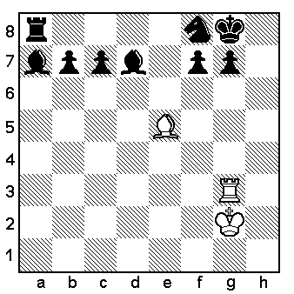
1.Txg7+ Rh8 forcé
2.Txf7+d Rg8 8.Txb8+ Rg8
3.Tg7+ Rh8 9.Tg7+ Rh8
4.Txd7+ Rg8 10.Txa7+ Rg8
5.Tg7+ Rh8 11.Tg7+ Rh8
6.Txc8+ Rg8 12.Ta7+ Rg8
7.Tg7+ Rh8 13.Txa8

Le Moulinet est souvent vu avec l’attaque conjuguée d’un Fou et d’une Tour, mais sa réalisation est tout à fait possible avec d’autres duos de pièces;
Exemple : Moulinet Cavalier - Fou

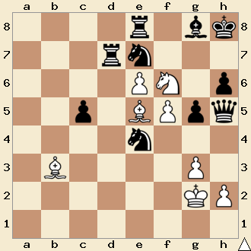
1.Cxe4+d Rh7 4.Cf6+ Rg7
2.Cf6+ Rg7 5.Cxe8+ Rf8
3.Cxh5+ Rh7 6.exd7 etc…
Le Moulinet est donc une manœuvre d’attaque par aller-retour, qui lorsqu’elle survient est synonyme de ravage.
C'est une belle variation du thème "L’Echec à la découverte".

Voyons un autre exemple d’étude :

Moulinet Fou - Dame

Un beau balayage !
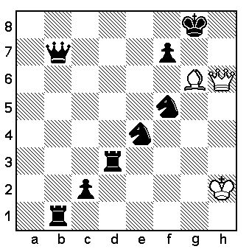
1.Fh7+ Rh8 Le motif est en place
2.Fxf5+d Rg8
3.Fh7+ Rh8
4.Fxe4+ Rg8
5.Fh7+ Rh8
6.Fxd3+ Rg8
7.Fh7+ Rh8
8.Fxc2+ Rg8
9.Fh7+ Rh8
10.Fxb1+ Rg8
11.Fh7+ Rh8
12.Fe4+ Rg8
13.Fxb7 f6 rien d'autre
14.Fd5 mat

Le moulinet est certainement le motif tactique le plus spectaculaire faisant intervenir l’échec à la découverte.

